Работники ОАО «Кричевцементношифер», члены первичной организации предприятия РОО «Белая Русь» принимали участие в августе 2020 г. в г.Минске в Форуме «Женщины за Беларусь», давали интервью в поддержку политики и руководства нашей страны.

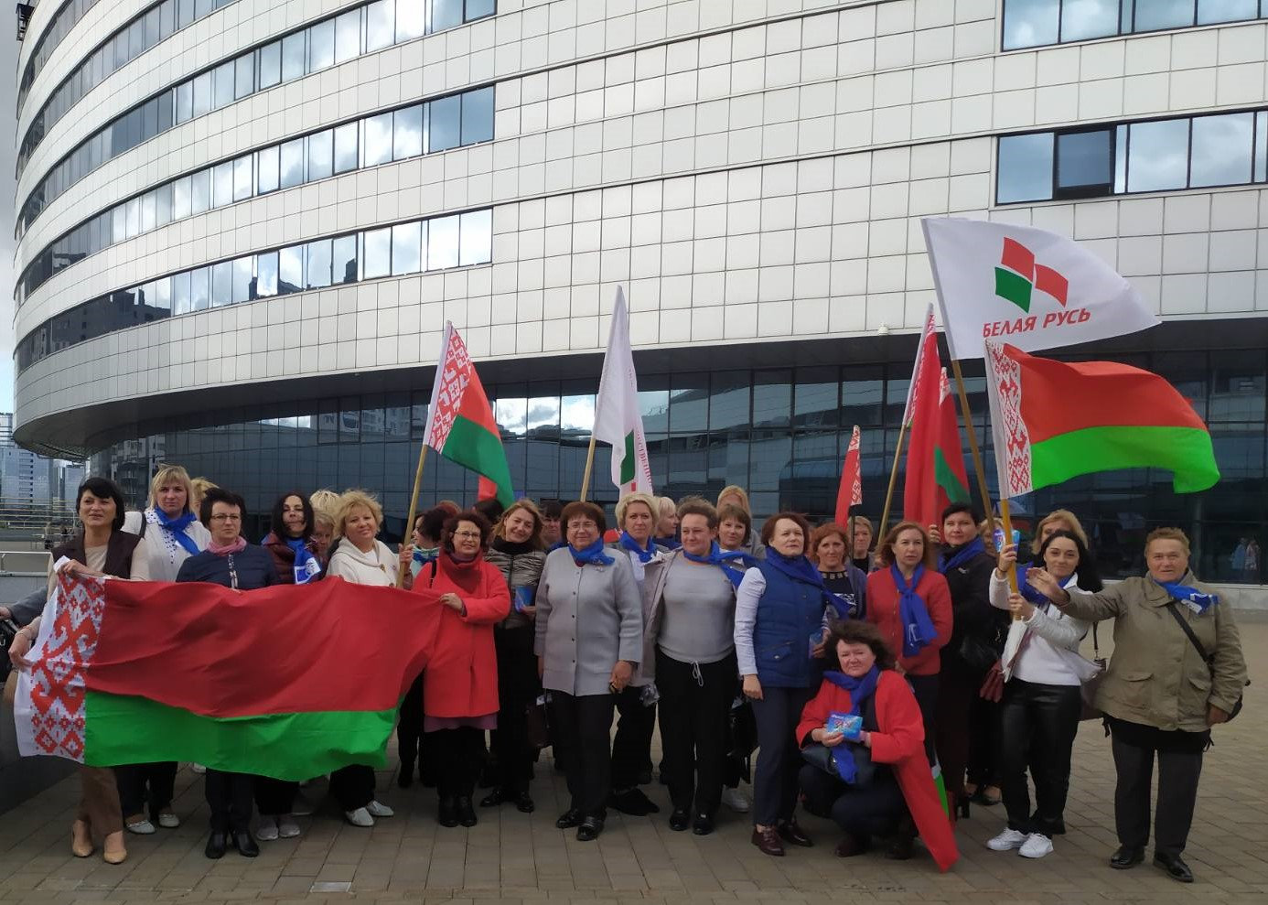

Отзывы членов первичной организации
ОАО «Кричевцементношифер» Кричевской РО РОО «Белая Русь», которые 17.09.2020 являлись участниками женского форума "За Беларусь!" в столичном спорткомплексе "Минск-Арена".
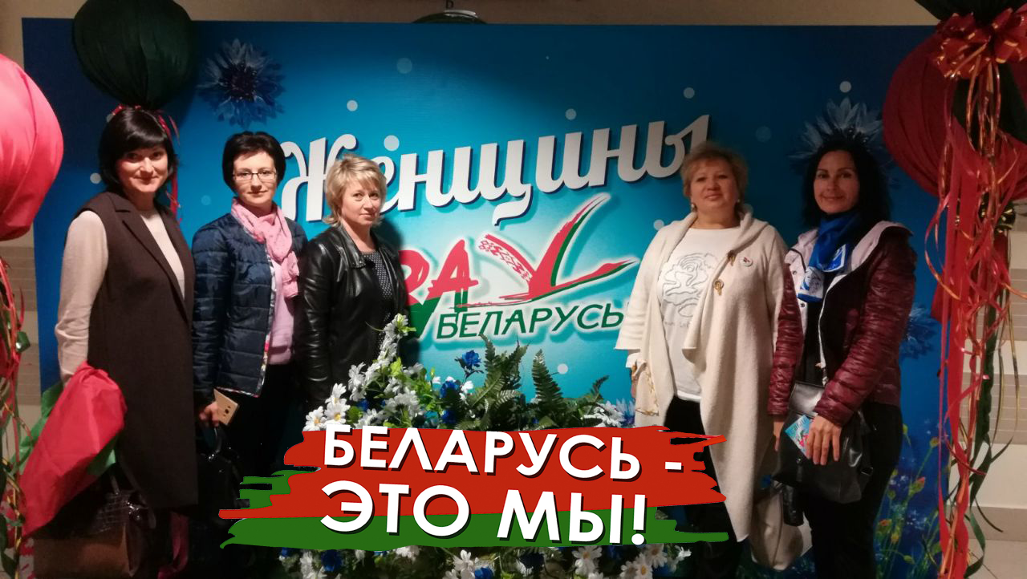

Н.С. Свиногон, начальник отдела кадров
Я очень рада, что мне посчастливилось побывать на форуме женщин «За Беларусь!». Здесь царила просто потрясающая атмосфера. Зал горел от флагов, словно показывая, какие разные у нас белорусские женщины. Увлеченные, Сильные, Смелые, профессионалы в разных сферах и невероятно красивые. Энергетика завораживала, в воздухе витала любовь. Белоруски хотят быть услышанными, они хотят работать по призванию, окружать заботой свои семьи и видеть счастливыми своих детей, в стране, которую каждый день строим вместе. Мы за сильную, стабильную и процветающую Беларусь!.
С.В. Ахарцова, начальник хозяйственного отдела
Женский форум за мир и стабильность, объединил тех, кто любит родную страну, уважает ее ценности и хочет жить в спокойной и мирной Беларуси, растить детей и с уверенностью смотреть в будущее. Тысячи представительниц прекрасного пола из разных уголков солидарны со всеми, кто сегодня делает все, чтобы сохранить единую Беларусь.
Я очень счастлива, что мне представилась возможность там побывать. В зале царила потрясающая атмосфера, которая завораживала и объединяла всех общей целью, чтобы наша Беларусь была сильная, единая и любимая!

Ю.И. Капустина, инженер по организации и нормированию труда 2-ой категории отдела организации труда и заработной платы.
Посетив 17 сентября женский Форум, который проходил на одной из самых крупных концертных площадок страны в «Минск-Арене», я осталась под большим впечатлением!! Та атмосфера, которая была создана в этом огромном зале организаторами форума и тем количеством людей, которые там присутствовали – она просто не передаваемая...
Участницами форума, было сказано очень много хороших и теплых слов. Особенно меня тронуло и, прям, взяло за душу выступление жены офицера Юлии Артюх. Она говорила с такими эмоциями, с такими чувствами и с такой любовью к Родине, что у меня пошли «мурашки», а когда она произнесла эту фразу, которую ей сказал муж «Юля, передай нашему Президенту и нашим дорогим женщинам: пусть ничего не боятся, я костьми лягу, но БЧБ - флаг никогда не поднимется над нашей страной, мы этого не допустим» - меня взяла такая гордость: за мою страну, за женщин, которые в ней живут и за всех людей, которые готовы бороться на нашу страну, независимость…….
Мне очень понравилась концертная программа. Все артисты своими песнями и своим настроением очень воодушевляли патриотизмом и единством. Большим сюрпризом для нас конечно же был, Николай Басков, который своими песнями просто поднял большинство женщин и заставил танцевать. Но на этом сюрпризы не закончились и когда на сцену вышел Александр Григорьевич Лукашенко, все присутствующие встретили громкими овациями и аплодисментами…. В выступлении Президента было столько искренности, эмоций, что всю атмосферу нельзя передать словами..
Я очень горжусь, что мне довелось присутствовать на таком замечательном женском форуме и даже, несмотря на то, что мы были в дороге в целом 10 часов у меня остались только положительные и искренние впечатления.

Е.С. Каминская, инженер по организации и нормированию труда отдела организации труда и заработной платы.

Мне посчастливилось побывать на женском Форуме, который оставил незабываемые впечатления. Все было очень красиво, патриотично, незабываемая энергетика, которая исходила от атмосферы в зале, эмоции просто зашкаливали! Это действительно превосходно видеть, что у нас миллионы женщин, неравнодушных к судьбе нашей страны, тех кто искренне верит, что ничего менять не надо и это опасно для будущего.
Самым большим сюрпризом, стало присутствие самого Александра Лукашенко. Речь, которую произнес наш Президент, окончательно поставила все точки для тех, кто может еще сомневался, что мы склоним голову, но нет, мы матери, мы все понимаем, Любовь, Вера, Надежда и опора на надежное мужское плечо, никогда нас не сломает и не подведет….

